Web3.0日报 | Tether 11月计划发布两款新产品

## DeFi数据

1.DeFi代币总市值：751.63亿美元

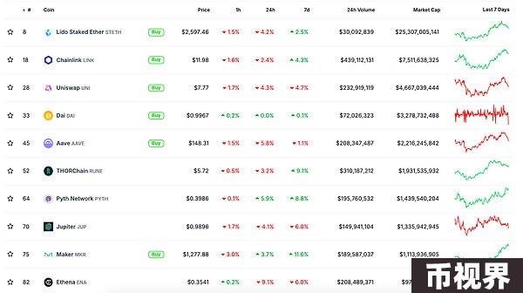

DeFi总市值 数据来源：coingecko

2.过去24小时去中心化交易所的交易量45.13亿美元

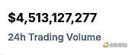

过去24小时去中心化交易所的交易量 数据来源：coingecko

3.DeFi中锁定资产：875.01亿美元

DeFi项目锁定资产前十排名及锁仓量 数据来源：defillama

## NFT数据

1.NFT总市值：26.42亿美元

NFT总市值、市值排名前十项目 数据来源：Coinmarketcap

2.24小时NFT交易量：21.8亿美元

NFT总市值、市值排名前十项目 数据来源：Coinmarketcap

3.24小时内顶级NFT

24小时内销售涨幅前十的NFT 数据来源：NFTGO

## 头条

Tether CEO：11月计划发布两款新产品

Tether 首席执行官 Paolo Ardoino 在 X 平台发文称，Tether 已经准备好在 11 月发布两款新产品，但他暂未披露更多细节。

## NFT热点

1.Solana 上某 Rug Pull NFT 项目开发者被判共谋电信欺诈和洗钱罪

美国佛罗里达州联邦陪审团已认定 21 岁的 NFT 开发者 Berman Jerry Nowlin（又名 Repulse 和 Zayous）犯有共谋电信欺诈和洗钱罪，最高将被判处五年监禁，量刑定于 2025 年 1 月 23 日进行。   
Nowlin 和共同被告 Devin Alan Rhoden 在 Solana 上铸造了「UndeadApes」和「Undead Lady Apes」NFT 系列，Nowlin 担任这两个项目的开发人员，其中包括使用艺术引擎创建 NFT、管理区块链协议以及编写 Solana 智能合约，随后两人对第三个 NFT 系列 Undead Tombstone 实施了 Rug Pull，于 2022 年 4 月删除了 Discord 和 Twitter 账户，切断了与投资者的所有沟通，通过这三项 NFT 收到了近 40 万美元的加密货币。Rhoden 于 2024 年 5 月 24 日承认共谋实施电信欺诈和洗钱罪。他的量刑听证会定于 2024 年 11 月 20 日举行。

## DeFi热点

1.Solana 10月份链上DEX交易量超越以太坊

本站报道，据Defillama数据，10月份Solana链上DEX交易量达521.57亿美元，超越同期以太坊DEX的交易量（414.99亿美元）。

2.DYDX突破1美元

本站报道，行情显示，DYDX突破1美元，现报1.01美元，24小时跌幅达到2.88%，行情波动较大，请做好风险控制。

3.第145次以太坊ACDC会议：Pectra Devnet 4未出现重大问题

本站报道，Galaxy研究副总裁Christine Kim发文总结第145次以太坊核心开发者共识（ACDC）电话会议。本周开发人员讨论了希望纳入Pectra Devnet 5的Pectra规范变更；Pectra Devnet 4未出现重大问题，团队已实施各种修复措施，使所有用户都能在开发网络上提出区块建议；Peer DAS Devnet 3在进行了100,000个插槽（slot）的重组后已经关闭；在以太坊开发者大会Devcon结束前，团队很可能不会推出新的Peer DAS开发网络。

4.Optimism将支持跨链意图消息传递标准ERC-7683

本站报道，Optimism发推表示，其将支持跨链意图（intent）消息传递标准ERC-7683，旨在统一以太坊L2之间的流动性。

5.Citrea在测试网上集成Hyperlane

本站报道，比特币L2网络Citrea宣布在测试网上集成Hyperlane，开发者现可在测试网上构建互操作性应用。

6.Movement发布测试网V2版本Porto

11月1日消息，以太坊L2 Movement发推表示，其已发布测试网V2版本Porto。

## 游戏热点

1.OpenSea宣布整合基础游戏生态系统B3 Chain

本站报道，OpenSea宣布整合基础游戏生态系统B3 Chain，为游戏开发者和工作室提供一个在OpenSea平台内部署NFT集合和游戏内资产的新场所。据悉，B3将支持Parallel备受期待的射击游戏Tau Ceti，目前已与GOAT Gaming、Farm Frens、DOT、Anomaly Gaming、Yomi Games、Unplayable Studios等机构和项目合作，并在Web端、移动、桌面和Telegram平台上线。

2.VanEck投资Web3游戏初创公司Gunzilla

本站报道，VanEck宣布投资Web3游戏公司Gunzilla，这是其加密基金第二次涉足该领域。Gunzilla开发的《Off The Grid》是一款赛博朋克射击游戏。VanEck认为，区块链为游戏带来透明度和玩家掌控权，推动游戏经济发展。

免责声明：本站作为区块链资讯平台，所发布的文章内容仅供信息参考，不作为实际投资建议。请大家树立正确投资理念，务必提高风险意识。



